EL CONSEJO ANDALUZ CELEBRA EL DÍA MUNDIAL DEL TRABAJO SOCIAL. PRESENTA UN INFORME SOBRE LA “CAÓTICA” SITUACIÓN DE LOS SERVICIOS SOCIALES EN ANDALUCÍA
- Bajo el lema: “Promoviendo comunidades y entornos sostenibles” y con motivo de la Celebración del Día Mundial del Trabajo Social, el Consejo Andaluz de Colegios Profesionales de Trabajo Social, presenta un informe sobre la situación actual de los Servicios Sociales en Andalucía, tras un año desde la aprobación de la nueva ley de servicios sociales.
- Por otro lado, Julio Piedra, presidente del Consejo llama a los profesionales del Trabajo Social y a la ciudadanía a sumarse a los actos de celebración del Día Mundial del Trabajo Social que tendrán lugar durante esta semana en todas las provincias.
- Pilar Tubío, Vicepresidenta resalta la necesidad de dotar de profesionales del Trabajo Social a los Servicios Sociales Comunitarios para el desarrollo de la nueva Ley de Servicios Sociales.

En Sevilla, 19 de marzo. Desde el año 2008, el tercer martes de marzo, la Federación Internacional de Trabajadores y Trabajadoras Sociales (FITS), reunidos en Asamblea General en Salvador de Bahía (Brasil) decidieron, por unanimidad, celebrar todos los años el Día Mundial del Trabajo Social. Una ocasión para visibilizar el valor y la contribución que los y las trabajadoras sociales hacen diariamente en todas las partes del mundo.
Por segundo año se celebra bajo el lema “Promoviendo comunidades y entornos sostenibles”, apoyándose en los 17 Objetivos del Desarrollo Sostenible (ODS), para poder poner fin a la pobreza en todas sus formas.
En Andalucía, casi 3,5 millones de personas, el 41,7 por ciento de la población, vive en situación de riesgo de pobreza (8.497.841 personas) según la tasa Arope. Pese a haber disminuido 1,5 puntos, aún se continúa a una distancia de 13,8 puntos de la media de España (27,9%). Red Andaluza de Lucha contra la Pobreza y la Exclusión Social (EAPN-A) 2017.
La situación de colapso de los Servicios Sociales Comunitarios en Andalucía es buena prueba de ello, están íntimamente relacionados con la pobreza, combatirla es tarea de todos, por supuesto del Gobierno regional, pero también de todos los responsables de las políticas nacionales o locales.
Hablar de Sostenibilidad es también hablar de Servicios Públicos Universales y de Calidad, por ello, El Consejo Andaluz de Colegios Profesionales de Trabajo Social, quiere conmemorar este día presentando un informe sobre la situación actual del Trabajo Social y los sistemas de protección en Andalucía, centrándonos especialmente en el sistema Público de Servicios Sociales pero también en aquellos donde el papel del Trabajo Social es una pieza clave: Vivienda, Salud, Educación etc..

Celebramos que hoy en Andalucía tengamos una nueva de ley de Servicios Sociales, que ayuda a consolidar el sistema Público de Servicios Sociales en Andalucía y donde el Trabajador/a Social es el/la Profesional de referencia.
También valoramos positivamente las medidas y prestaciones que se han ido implementando en los últimos años por la administración autonómica para mejorar la situación de precariedad y vulnerabilidad que sufren muchas familias en Andalucía como consecuencia de estos años de crisis y de recortes del gobierno central. Como ejemplos podemos señalar:
- Decreto-ley 7/2013, de 30 de abril, de medidas extraordinarias y urgentes para la lucha contra la exclusión social en Andalucía, se aprobaron planes extraordinarios de Acción Social y de Solidaridad y Garantía Alimentaria.
- Decreto-Ley 8/2014, de 10 de junio, de medidas extraordinarias y urgentes para la inclusión social a través del empleo y el fomento de la solidaridad en Andalucía.
- Decreto-Ley 3/2017, de 19 de diciembre, por el que regula la Renta Mínima de Inserción Social en Andalucía
También reconocemos así mismo el esfuerzo de algunas Administraciones Locales que han ampliado prestaciones sociales para hacer frente al aumento de los desahucios por impago de hipotecas y/o alquileres y la creación de bonos sociales contra la pobreza energética, entre otros.
Todo ello ha supuesto un incremento exponencial tanto de la carga de trabajo como de las responsabilidades que recaen sobre el personal de Servicios Sociales Comunitarios.
Todas estas medidas deben venir acompañadas de dotación presupuestaria suficiente y de la necesaria ampliación de personal, que sean capaces de gestionar y ofrecer a la ciudadanía una atención real y de calidad.
Uno de los avances fundamentales de la nueva a Ley de Servicios sociales de Andalucía es dotar de naturaleza propia al Sistema Público de Servicios Sociales de, basado en los principios de universalidad e igualdad de acceso a todas las personas, que aglutina todos los recursos de las Administraciones Públicas, y orientado a la calidad y a situar a la persona como centro de todas las políticas sociales.
Lo que viene a confirmar la necesidad de en el nivel básico de atención, puerta de entrada al Sistema de Servicios Sociales, la figura del profesional del Trabajo Social se sitúa como eje sobre el que pivota la intervención de cara al conjunto de la sociedad y a las personas en particular. Es por tanto, que el número de profesionales necesarios se debe de situar no sólo teniendo en cuenta el número de población, requisito este obvio, sino también desde la valoración y diagnóstico de las necesidades de las personas y el entorno y/o territorio a atender.
- Sin embargo no solo no ha venido acompañado del refuerzo necesario de personal sino que ni siquiera se ha repuesto la perdida de los mismos durante los años de recortes.
Tenemos en estos momentos un importantísimo dilema: ¿Cómo se ofrecen estos servicios a la Ciudadanía?, ¿Llegan estos servicios a todas las personas por igual?.
- Hoy por hoy tenemos más sombras que luces, reseña la vicepresidenta Pilar Tubío.
Desde los datos facilitados tanto a través de las diferentes memorias oficiales del Plan Concertado (años 2008-2015) hechas públicas por la Consejería de Igualdad y Políticas Sociales de la Junta de Andalucía, como por parte del Sistema Estatal de Información de Servicios Sociales del Ministerio de Sanidad, Servicios Sociales e Igualdad (años 2010-2015), los resultados en cuanto al número de profesionales del Trabajo Social tanto a nivel andaluz como por cada una de las provincias y municipios con población menor a 20.000 habitantes, de la comunidad, es la que se detalla a continuación. En ambos casos referido al ámbito de los Servicios Sociales comunitarios.
La figura del profesional de referencia, el Trabajo Social, se ha visto disminuido en un 21% (20,93%) en el período del año 2008 al 2015 en el conjunto de Andalucía.

Como dato también a valorar en lo que respecta a la ratio entre profesional existente y número de expedientes familiares, se ha pasado de una ratio de 380 expedientes por profesional en el año 2010 a 482 expedientes en el año 2015, lo que ha significado un 26% de incremento.
La situación empeora y se vulnera la dignidad de las personas.
La situación actual de los servicios sociales Comunitarios se podría caracterizar a grandes rasgos por lo siguiente:
- Ampliación de las funciones y competencias por la nueva Ley de Servicios Sociales de Andalucía, la gestión de las medidas contempladas en los decretos para la lucha contra la exclusión social de Andalucía y la solicitud de la Renta Mínima de Inserción entre otras nuevas prestaciones, todo ello ha supuesto un incremento de las personas atendidas en más del 40%.
- Esta falta de personal no sólo está afectando a la atención ciudadana, sino que está pasando factura a los y las profesionales que soportan diariamente mucha presión y llegando a provocar deterioro de su salud física y mental, resalta Julio Piedra.
- Habría que señalar en tercer lugar la falta de medios y recursos. Por ejemplo, unos medios técnicos e informáticos y obsoletos que más que facilitar la gestión ralentizan la labor diaria.
- Esta situación, también está llevando consigo el aumento de amenazas, de agresiones, de tensiones hacia nuestros profesionales, debido a la larga lista de espera, agendas saturadas, ralentización de las prestaciones…
- Se está reduciendo nuestra intervención a personas y familias, hemos tenido que, prácticamente, renunciar al trabajo social de grupos y al comunitario, la presión de la atención inmediata nos está sacando de las calles, nuestros instrumentos propios como el informe social o el proyecto de intervención social se están viendo reducido a menos trámites por las administraciones públicas que ejecutan las políticas sociales. Estos instrumentos son la base de nuestra intervención y debemos defenderlos ante todos los ataques que intentan “reducirlos” o que se vean como un mero trámite, cuando de su elaboración y puesta en marcha depende las posibilidades reales de inserción social de personas en situación de vulnerabilidad o en riesgo de exclusión social.
Si queremos ser agentes de cambio y cumplir con nuestras funciones como profesional de referencia tenemos que tener un ratio de población y unas cargas laborales suficientemente proporcionadas, que nos permitan, que verdaderamente podamos hacer trabajo social para una población que necesita nuestra acogida y que pueda ser empoderada para poder adquirir una autonomía social que sea la base para desarrollar un proyecto de vida normalizado.
No queremos dejar pasar la oportunidad de reflejar la situación actual en otros ámbitos de intervención como es Vivienda, Dependencia, Educación y Sanidad.
Con respecto al ámbito de Vivienda destacar que existen unos 36 Trabajadores Sociales incluido los Servicios Centrales en toda Andalucía, con bastante disparidad en cuanto a las provincias. En la actualidad hay más de 12.000 andaluces inscritos en los registros de demandante de vivienda, con problemas como el de la gentrificación o la dificultad de acceder a una vivienda en alquiler por la constante especulación que se está dando sobre todo en las ciudades más turísticas, espacios, demandas y necesidades donde la figura del Trabajo Social es indispensable. También un aspecto a reseñar es como en el Plan Andaluz ha eliminado la figura del TS en los programas de rehabilitación, así como en cualquier otra actuación relacionada con el mismo y por último las Oficinas de intermediación hipotecaria no cuentan con trabajadores /as sociales, por lo que exigimos la implantación del mismo para una intervención integral de los demandantes.
Otro ámbito como es el de la Dependencia, destacar que hace algo más de un año, dentro de la Conferencia de Presidentes Autonómicos, se aprobó crear una comisión de expertos para estudiar la financiación de las comunidades. Dentro de las áreas deficitarias, se incluía la financiación de la Ley de Dependencia.
Los plazos fijados, se han superado, y en la actualidad no hay perspectiva de mejorar el actual modelo de financiación por tanto se deja claro que el Gobierno Central, es el responsable de que la Ley de Dependencia se encuentre en un estado de máxima fragilidad. También se denuncia como a las personas con reconocimiento de Grado I, no se le está ofreciendo los recursos que les pertenece. En definitiva, falta de profesionales, dotación presupuestaria y listas de esperas de más de dos años para obtener el recurso, sitúan la atención a la dependencia en un estado crucial, a la vez que en un nivel cada vez menos central en la política social de Andalucía.
En Educación, el número de profesionales en las Delegaciones Territoriales de Educación de Andalucía (en sus servicios o equipos de orientación) asciende a tan solo 23 profesionales, con un total de 3 plazas desdotadas (en Huelva y Jaén). Teniendo en cuenta la importancia de la figura del Trabajo Social en dicho ámbito, como figura de referencia específica y capacitación para trabajar con las familias y comunidad, situaciones de riesgo y maltrato (físico, emocional, abusos sexuales, etc.) para abordar sus características, las emociones que producen, y sus consecuencias. Aportan información, orientación y asesoramiento del alumnado y del entorno social, diagnósticos de situaciones de riesgo social, maltrato familiar y entre iguales; y como disciplina referente en el abordaje del absentismo escolar.

Desde este Consejo se exige que el trabajo social debe ser reconocido de forma explícita en la normativa educativa, considerado a la hora de elaborar la normativa educativa y que se incluya la figura del/la Trabajador/a Social en los equipos educativos.

Y por último en el ámbito sanitario, más de un centenar de Unidades de Gestión Clínica, dependientes del SAS no cuentan en sus Equipos Básicos de Salud con la figura de los y las profesionales del Trabajo Social a tiempo completo. La gran mayoría de ellos y ellas asumen dos, tres y en algunas ocasiones hasta cinco centros de Atención Primaria. Esta situación supone diferentes posibilidades de organización, desde repartir la presencia en los centros por días de la semana o por número de horas dentro de una misma jornada, o bien que sean las personas las que se desplacen para ser atendidas. Algunas de estas experiencias “compartidas” se desarrollan en centros de atención primaria ubicados en ZNTS. El resultado en cualquier caso, es una disminución de la cartera de servicios, ya que se prioriza la atención directa, no realizándose actividades grupales y/o comunitarias ni participando en proyectos del equipo de salud. Pero además, genera desigualdades entre la ciudadanía que sí cuenta con la presencia del profesional de Trabajo Social Sanitario a tiempo completo y aquella que no cuenta con ese recurso.

Por tanto se precisa de al menos un/a profesional de Trabajo Social Sanitario por cada Centro de Salud, señala el presidente, en la actualidad contamos con un total de 500 trabajadores/as sociales, de los/as cuales 350 se ubican en Atención Primaria y 150 en especializada (Hospitales y Salud Mental), nos faltan 90 Trabajadores/as Sociales para tener a un profesional por EBAP, garantizando la cobertura por cada UGC. Así también sucede en Hospitales no cumpliéndose la ratio de camas por profesional y en el ámbito de la salud mental.

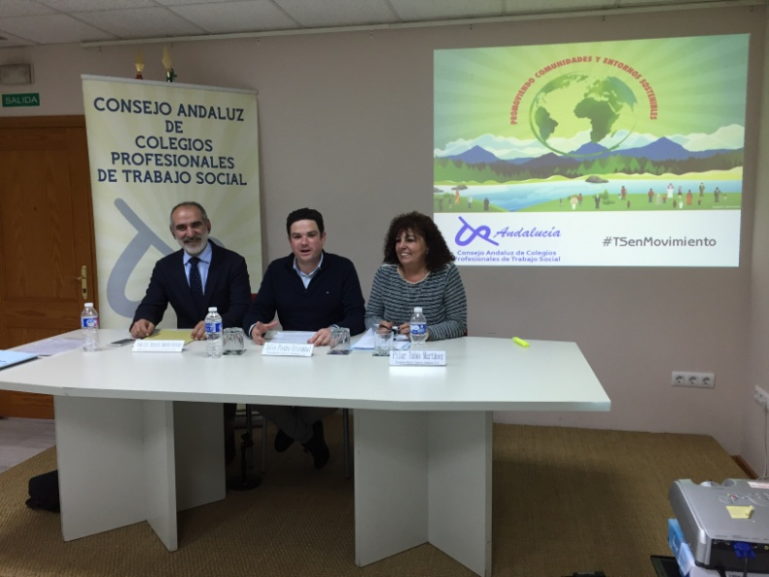
De izq. a derecha: Jose Luis Sarasola Sánchez-Serrano, Secretario del Consejo Andaluz; Julio Piedra Cristóbal, Presidente y Pilar Tubío Martínez, Vicepresidenta.

Aptdo. correos: 22011. 41080. Sevilla
Tfno: 680 15 40 50; Email: consejoandaluz@cgtrabajosocial.es

